附件：测试用例

(98) 开源原型量子金融软件系统构建及开发效率与性能提升测试（Perf-36）
测试项目 | 开源原型量子金融软件系统构建及开发效率与性能提升测试（Perf-36）
测试目的 | 验证开源原型量子金融软件系统可以构建十类算法，并相对直接量子线路实现体现开发效率和性能提升。
测试环境 | Linux 操作系统；已安装 uv。
研究成果 | 开源原型量子金融软件系统构建能力、开发效率提升证明材料、性能提升证明材料
交付物 | 测试脚本：tests/double_quant/programming/98-open_source_quantum_finance_system_performance.py  结果文档：tests/docs/98-open-source-quantum-finance-system-performance/results.md  技术文档：tests/docs/98-open-source-quantum-finance-system-performance/technical_report.md  测试报告：tests/docs/98-open-source-quantum-finance-system-performance/test_report.md  测试数据表：tests/docs/98-open-source-quantum-finance-system-performance/开源原型量子金融软件系统测试数据.csv
必选/可选 | 必选
前置条件 | 进入仓库根目录。  已通过 uv sync 安装项目依赖。  当前 Python 环境可导入 double_quant。  测试脚本依赖的缓存、样例数据或图片输出目录已准备好。
测试流程 | 1. 在仓库根目录执行命令：uv run pytest -s tests/double_quant/programming/98-open_source_quantum_finance_system_performance.py。  2. 核查终端输出和图表。  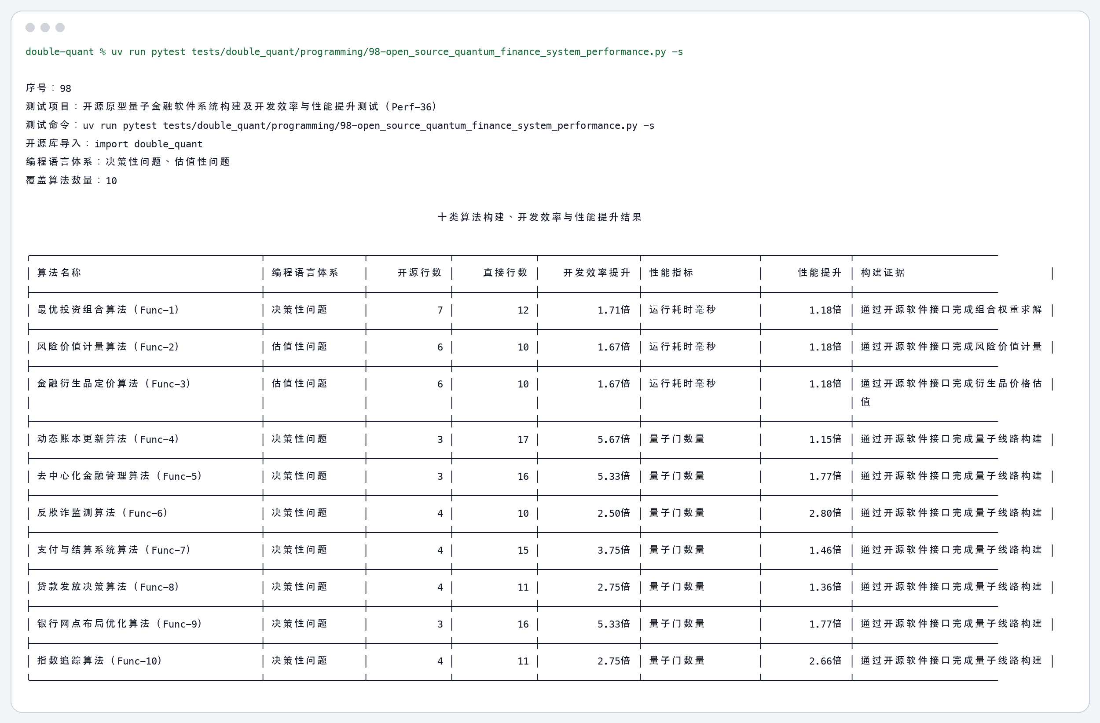  图1 终端运行截图  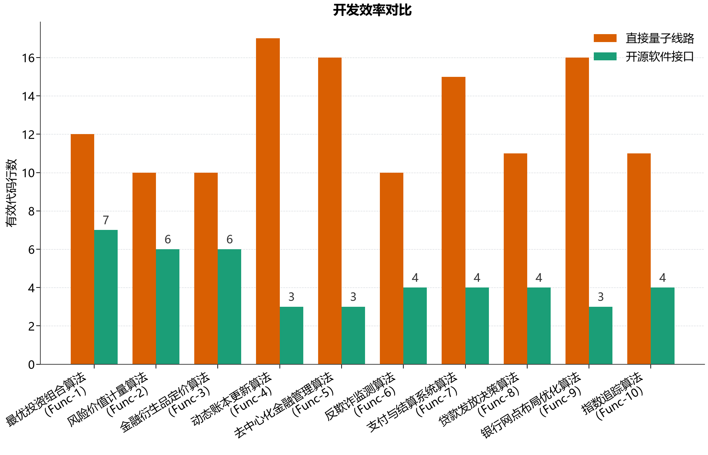  图2 开发效率对比图  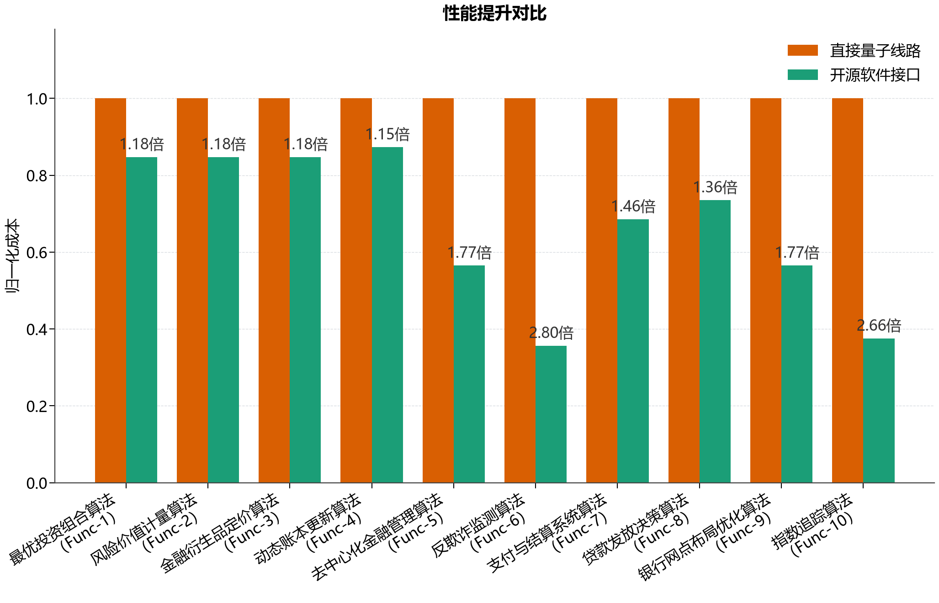  图3 性能提升对比图
预期结果 | 程序应完成开源量子金融系统性能验证；终端输出和图表应显示性能或开发效率有提升。
测试结果
测试结论

